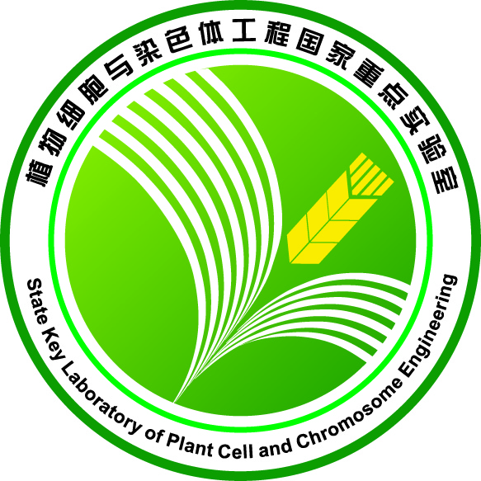
植物细胞与染色体工程国家重点实验室
开放课题申报指南
（2018）

一、总则
植物细胞与染色体工程国家重点实验室（以下简称实验室）作为我国农业生物学领域的一个应用基础研究实验室，面对国家需求，致力于为我国农业科技发展做出应有的贡献。实验室在李振声院士提出的“少投入、多产出，护环境，可持续发展”的总体研究思路的指导下，面向国家粮食安全和农业可持续发展的重大战略需求，瞄准植物科学国际前沿，聚焦小麦、水稻、大豆、玉米等主要农作物遗传育种的重大关键科学问题，开展基础与应用基础研究。尊照国家重点实验室“开放、流动、联合、竞争”的原则，特设置开放课题基金。开放课题的设定和管理规定遵照《国家重点实验室建设与运行管理办法》（国科发基【2008】539号）、《国家重点实验室专项经费管理办法》（财教【2008】531号）文件精神制定。
开放课题基金面向国内外从事基础理论研究和应用基础研究的大学、研究所等单位。凡具备申请条件的研究人员均可提出申请。申请应符合实验室当年发布的课题申请指南，依照“公平竞争、择优支持”的原则，经过同行专家评审后确定。
二、资助范围
围绕植物细胞与染色体工程国家重点实验研究方向的领域，以小麦、水稻、大豆、玉米等作物为主要研究对象的研究，包括以下几个研究方向：
- 作物基因组学研究
- 植物养分及光能高效利用
- 植物抗病分子机制
- 株型与光合产物的有效分配
- 作物的品质性状形成的分子机制及改良
- 染色体工程及作物品种的分子设计
开放课题应与实验室目前从事的研究项目相结合。并与实验室现有课题组形成合作研究。开放课题基金优先资助学术思想新颖，立论根据充分，研究目标明确、研究内容具体的项目。
三、申请条件
凡申请者请首先确定与植物细胞与染色体工程国家重点实验室的研究组合作，联合提出申请报告，并须具备下列条件：
1. 需在与重点实验室研究组建立合作关系的基础上提出申请；
2. 在所申请的相关领域有相当的理论和技术积累；
3. 具有副高级（含副高级）以上专业技术职称；
4. 研究内容必须符合开放课题基金的资助范围；
5. 应得到所在单位或部门的同意；
6. 按时提交申请，手续完备，所需资料齐全。
四、申报程序
申请开放课题基金必须按规定的格式实事求是地填写（植物细胞与染色体工程国家重点实验室开放课题基金申请书）。
申请者所在单位应签署意见，单位领导在申请书上签字并加盖单位公章，向植物细胞与染色体工程国家重点实验室报送《申请书》一式2份，同时须提交电子版（PDF文件）申请书至：brzhang@genetics.ac.cn（邮件需抄送合作研究组组长）
开放课题基金的受理申请时间为3月15日—4月15日（以邮戳或者email发件日期为准）。
五、审批程序
开放课题基金的评审按同行专家评阅决定的程序进行。
植物细胞与染色体工程国家重点实验室负责开放课题基金的申请受理工作。
六、课题及成果管理
开放课题资助年限一般为2年。
重点实验室对每项开放课题根据申请者要求，确定一位实验室的课题组长作为该项开放课题的项目合作者，并负责开放课题基金的实施管理。管理内容包括：
1．在课题研究过程中，如研究计划有较大变动，须经重点实验室审批。
2．经费管理
（1）每项课题经费将直接下达到重点实验室内部申请者的合作研究组，不外拨。
（2）开放基金是重点实验室为开放课题投入的专项经费，必须专款专用。
（3）开放课题经费使用范围：主要用于课题研究所需要的材料费、分析测试费、仪器设备租用费等；国内外学术会议和国内外刊物的论文发表费以及客座研究人员来重点实验室工作的津贴、补助、交通费和住宿费。
（4）课题结束后，课题研究人员应及时作出经费使用决算。
3．课题监督
实验室主任和实验室学术委员会主任负责监督和检查课题进展及执行情况，发现问题时，有权调整或中止项目及资助。
4．课题验收
课题结束后2个月内，申请人员应认真填写《课题总结报告》。报告内容应包括工作总结、课题完成情况、成果目录和论文目录等。报告经项目合作者审查签署意见后，交由重点实验室验收。逾期不按要求提交总结报告者，取消其今后申请植物细胞与染色体工程国家重点实验室开放课题基金的资格，并通报其工作单位。
课题实施结束后完成既定要求，达到预定目标的，若需继续深入研究，可向本重点实验室提出申请，并其研究课题确有重大研究价值需继续追加资金的，报学术委员会同意后方可追加资金予以支持。
5．成果说明
申请人员在开放课题基金资助下取得的成果（包括专利、学术论文的知识产权等），归研究者个人与植物细胞与染色体工程国家重点实验室共享。开放课题研究成果发表论文时，按研究者实际工作量确定署名顺序，并必须在论文中注明受中国科学院遗传与发育生物学研究所植物细胞与染色体工程国家重点实验室开放课题项目基金资助。
七、经费下拨
每项开放课题总经费为10万元人民币。
项目经费下拨时间为课题被批准后的1个月内一次拨付。
注：上述规定最终解释权归中国科学院遗传与发育生物学研究所植物细胞与染色体工程国家重点实验室所有。

………………………………………………………………………………………………………
通讯地址：北京市朝阳区北辰西路1号院2号，100101
中国科学院遗传与发育生物学研究所
植物细胞与染色体工程国家重点实验室
联 系 人： 张佰茹（010-64806537，brzhang@genetics.ac.cn）

